Fragen aus dem elektrotechnischen Bereich

**1.**  **Wovon ist der Spannungsabfall einer Leitung abhängig? Wie wird er**

**berechnet?**

Von der Stromstärke und vom Widerstand. U=I*R Spannung =

Stromstärke *Widerstand

(Ohmsches Gesetz ist unbedingt erforderlich !!!)

**2.** **Wie teilen sich Strom, Spannung und Leistung bei den**

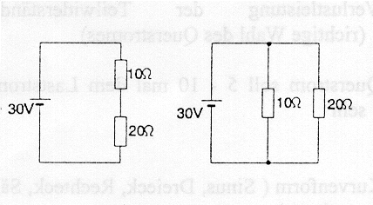**vorgegebenen Schaltungen auf**

Serienschaltung: Bild links

Die Stromstärke ist an jeder Stelle des Stromkreises gleich groß

Die Spannung teil sich proportional zu den Widerstandswerten auf.

Der Gesamtwiderstand ist gleich der Summe aller Teilwiderstände

Der größte Widerstandswert verursacht den größten Spannungsabfall

Leistung (P) = Spannung (U) *Stromstärke (I)

Parallelschaltung: Bild rechts

Der Gesamtstrom ist gleich der Summe der Teilströme

Alle Widerstände liegen an derselben Spannung

Der Gesamtwiderstand ist immer kleiner als der kleinste Teilwiderstand.

Die Stromstärken sind den Werten der Widerstände ,die sie durchfließen,

umgekehrt proportional. (Durch den Widerstand mit dem kleineren Wert

fließt die größere Stromstärke und umgekehrt)

In einem Stromverzweigungspunkt ist die Summe aller zu und

abfließenden Ströme gleich Null. (erste Kirchhoffsche-Regel)

**3.** **Was versteht man unter elektrischer Arbeit?**

Werden unter dem Druck der elektrischen Spannung U Ladungsträger mit

der Elektrizitätsmenge Q bewegt, so wird dabei eine Arbeit W verrichtet.

Es handelt sich dabei um die elektrische Arbeit, die sich die

Energieversorgungsunternehmen bezahlen lassen.

**4.**  **Mit welchen Geräten wird die elektrische Arbeit ermittelt?**

Mit dem „Arbeitszähler“

**Wirkleistung [P] in WATT [W]  
  
  
elektrische Arbeit [W] in kWh (kilo-Watt-Stunden = Wirkleistung mal Zeit)  
  
Spannung in Volt [V] und Frequenz in Hertz [Hz]  
Strom in Ampere [A] und cosinus Phi = Leistungsfaktor [ohne Einheit]**

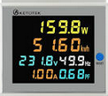

**… analoger Arbeitszähler in [kWh]**

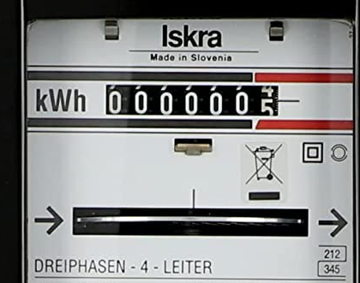

**5.** **Wo stören elektrische Felder?**

Bei allen elektrischen Leitungen;

beeinflusst die Datenübertragung

Elektrosmog

**6.** **Wie kann man sich vor elektrischen Feldern schützen?**

Durch Abschirmung (Folie oder Geflecht-Schirm)

**7.** **Welche zwei grundlegenden Spannungs-/Stromarten unterscheidet man?**

Gleichspannung/Gleichstrom (DC) ,

Wechselspannung/Wechselstrom (AC)

**8. Zeigen Sie an den Bildern jeweils den Spitzenwert, Effektivwert und**

**arithmetischen Mittelwert**

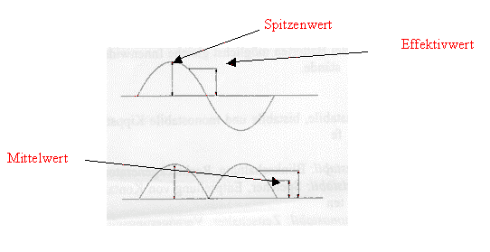**9.** **Nennen Sie Anwendungsbeispiele der elektromagnetischen Induktion**

Transformator,

Elektromotor,

Generator

**10.** **Erklären Sie die Wirkungsweise eines Transformators!**

Durch Wechselspannung in der Primärspule wird im Eisenkern ein

Magnetfeld erzeugt, das wiederum in der Sekundärspule Spannung

Induziert (erzeugt).

Spannungsverhältnis anhand der Wicklungsanzahl

U1 / U2 = N1 / N2 (N=Windungsanzahl, 1=primär, 2=sekundär )

Funktioniert nur bei Wechselspannung / Änderung des Magnetfeldes!

**11.**  **Wie verhalten sich Strom, Spannung und Leistung beim**

**Transformator von der Primär zur Sekundärseite?**

Die Spannungen verhalten sich proportional zu den Windungszahlen.

(große Windungszahl kleiner Drahtquerschnitt - **große Spannung kleiner**

**Strom**) (kleine Windungszahlen - großer Drahtquerschnitt - **kleine**

**Spannung - großer Strom**)

Beispiel: Primär: 230V/0,5A zu Sekundär: 23V/5A 🡪 10:1 danach 1:10

Der Strom verhält sich verkehrt proportional zu den Windungszahlen.

Die Leistung ist primär- und sekundärseitig gleich und berechnet sich

aus Strom mal Spannung. ( Sekundärleistung = Primärleistung - Verluste )

**12.** **Welche Angaben brauchen Sie für die Auswahl eines Transformators**

Primär (Eingang): Spannung, Strom;

Sekundär (Ausgang): Spannung, Strom;

Frequenz- und Leistungsangabe

**13.**  **Nennen Sie Anwendungsbeispiele von Dioden !**

Gleichrichtung der Wechselspannung,

Verpolungsschutz bei Gleichspannung

Leuchtdioden in Lampen und Kontrolle (Switch-LED am Port, WLAN-Router,…)

**14.** **Skizzieren Sie die Schaltung einer Brückengleichrichtung mit**

**Glättungskondensator!**

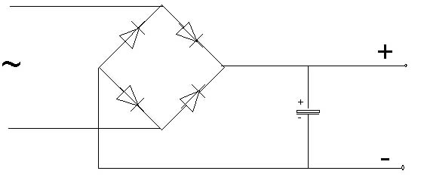

**Sicherheitstechnische Fragen:**

**Was besagt das Elektroschutzkonzept?**

Basisschutz

Fehlerschutz

Zusatzschutz

**Nennen Sie die 5 Sicherheitsregeln der Elektrotechnik.**

**…**

**Welche Gefahren des elektrischen Stromes bestehen auf den menschlichen Körper?**

Spürbarkeit, Schmerz, Loslassschwelle, Tod

**IP-Schutzklassen: Was bedeutet z.B. IP-44?**

IP = International Protection

Erste 4 = Eindringen von festen Stoffen (Fremdkörper) = Staubdicht

Zweite 4 = eindringen von Wasser (nicht Flüssigkeit) = Spritzwassergeschützt.

**Nennen Sie die elektrotechnische Schutzarten.**Erdung (1), Schutzisolierung (2), Schutzkleinspannung (3)

**Sie haben folgendes Netzteil,… Was bedeuten die Symbole?  
Primärspannung, Sekundärspannung, Frequenz, Strom, Leistung,…**

**Messen Sie die Spannung an der Steckdose.**

